Eksperthinnang

Tartu läänepoolse ümbersõidu II ehitusala haljastuse rajamisel kasutatud mulla kohta.

Hinnang mulla sobivusest kõrghaljastuse rajamiseks tugineb nelja mullaproovi analüüsil (Põllumajandusuuringute Keskuse labori analüüsiprotokoll nr 22-010850 – 22-010853 AKL). Hinnangu koostamiseks täiendavaid väliuuringuid mulla seisundi kohta ega haljastuse rajamise kohta pole tehtud.
Kõik analüüsitud mulla keemilised näitajad on enamike püsihaljastuse taimede kasvunõudlust arvestades kas heas või väga heas seisundis (Tabel 1). Kasutatud laboranalüüsi meetodid on sobivad hindamaks taimede toiteelementidega varustatust. Sõltuvalt proovist esineb mõne näitaja osas märgatavaid erinevusi (nt Ca-sisaldus), mis viitab võimalikule mulla heterogeensusele. Mullareaktsioon on neutraalne. Neutraalne või nõrgalt happeline reaktsioon on istutatud kõrghaljastuse noortaimedele (arukask, harilik mänd, harilik haab, harilik tamm ,hõberemmelgas, harilik vaher, harilik pihlakas, läänepärn) sobilik. Mulla peamiste mineraalsete toiteelementidega varustatus on piisav ning lisaväetamist pole vaja planeerida (see võib pärssida korralikku juurdumist).

Tabel 1. Mullaproovide laboranalüüside tulemused (analüüsiprotokoll nr 22-010850 – 22-010853 AKL).
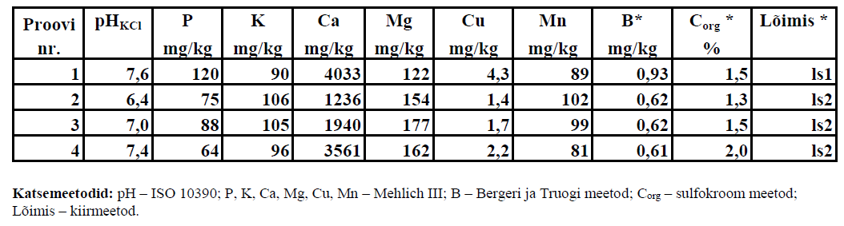
Puude istutamisel ja juurdumisel on mulla keemilistest näitajatest veelgi olulisem füüsikaline seisund ja veega varustatus. Seda arvestades on mulla lõimis (kerge ja keskmine liivsavi) hea. Eeldusel, et aluspinnase ja muldkatte rajamisel puujuurte potentsiaalset hõiveala liigselt ära ei tihendatud, võib lugeda mulla füüsikalise seisundi kõrghaljastuse rajamiseks sobilikuks. Istikute juurdumiseks on vaja tagada regulaarne kastmine. Sügisel istutatud istikuid peaks kastma veel terve järgneva aasta vegetatsiooniperioodil vastavalt ilmastikutingimustele umbes 2-nädalase intervalliga.

Lugupidamisega
Alar Astover
Maaülikooli mullateaduse professor, PhD; alar.astover@gmail.com, mob 5122824
Allkirjastatud digitaalselt

